机器人服务员
软件设计说明书
STD-Team208
V1.3
分工说明
小组名称 | Robot2077
学号 | 姓名 | 本文档中主要承担的工作内容
17373294 | 付佳辉 | 文档主编，负责主动控制模块的单元测试，负责文档的汇总和整合
17373028 | 尹子鑫 | 负责UI模块的单元测试，负责文档审核
17373016 | 徐强 | 负责目标检测模块的单元测试
17373347 | 郭立达 | 负责建图和导航模块的单元测试

版本变更历史
版本 | 提交日期 | 主要编制人 | 审核人 | 版本说明
V1.0 | 2020/5/23 | 付佳辉 | 尹子鑫 | 初稿完成测试设计与准备
V1.1 | 2020/5/24 | 付佳辉 | 尹子鑫 | 完成任务分配与时间规划
V1.2 | 2020/5/26 | 付佳辉 | 尹子鑫 | 加入测试样例
V1.3 | 2020/5/28 | 付佳辉 | 尹子鑫 | 加入测试结果

范围

项目概述
服务型机器人是一种半自主或全自主工作的机器人，它能完成有益于人类健康的服务工作，主要包括运输、清洁、监护等工作。本小组开发的机器人服务员属于服务型机器人的一种，其具有以下基本功能：
- 机器人的主动控制，细分为运动控制和机械臂控制
- 静态或动态障碍物避障
- 机器人利用传感器实时建立环境地图
- 机器人根据地图和自身的位置信息实现动态路径规划及导航控制
- 检测、识别并定位环境中的特定目标，动态接近目标物
- 抓取目标物
- 语音识别
为了保证上述功能能够被快速、准确地完成，该机器人需要具备足够的计算能力和存储能力。面对使用者提出的指令，要求机器人响应时间不超过1秒，同时在机器人未被使用10分钟后，其应自动进入待机状态以减少能耗。为了进一步提高使用者使用的舒适度，该机器人具备简洁易懂的UI界面和语音识别模块，使用者既可以通过UI界面操控，也可以通过语音来传达命令。如果在运行过程中发生故障，具体的故障信息将会显示在UI界面中，并且根据不同的故障类型提供可行的解决方案。
我们开发的机器人服务员有多种应用场合，例如餐厅、书店等服务场所，医院、养老院等监护场所以及家庭生活场所，能够为用户提供安全、稳定、高效的服务。

文档概述
本文档为测试说明文档，主要由项目概述、任务概述、测试准备、测试用例、测试结果、测试结果分析六部分介绍组成。在文档中描述了对设计架构的整体设计，并对测试任务进行对人员的分配和对时间的安排，项目成员严格按照安排执行测试任务
本文档将对整体的测试思路，详细的测试用例进行介绍，并将测试结果分析和总结，对测试中发现的问题分析改进，完成代码详细高效的测试工作。

术语和缩略词
术语/缩略词 | 解释
API | Application Programming Interface，应用程序接口
R | Request 业务需求
TC | Test Case 测试用例

引用文档
文档 | 版本号
机器人服务员需求规格说明书 | v1.2
机器人服务员开发计划 | v.1.1
机器人服务员软件设计说明书 | v1.4

任务概述

功能需求
功能模块 | 需求名称 | 需求编号 | 功能需求描述
主动控制 | 键盘控制 | R 1.1 | 用户可以使用键盘按键控制机器人运动
主动控制 | 手柄控制 | R 1.2 | 用户可以使用手柄控制机器人运动
主动控制 | 动态避障 | R 1.3 | 在用户主动控制机器人运动时机器人要做到实时动态避障
建立地图 | 地图建立 | R 2.1 | 用户可以基于主动控制控制机器人建立环境地图
建立地图 | 地图保存 | R 2.2 | 用户可以保存建立好的地图
导航 | 设置目标点 | R 3.1 | 用户可以设置导航目的地
导航 | 规划运动路径 | R 3.2 | 机器人可以自动导航到目的地
导航 | 动态避障 | R 3.3 | 在导航过程中可以实时动态避障并重新规划路径
目标检测 | 检测目标 | R4.1 | 机器人可以自动检测出视野内平面上的目标物体
UI模块 | UI控制 | R5.1 | 用户可以通过UI控制实现R1,2,3,4的功能
UI模块 | UI显示 | R5.2 | 机器人实现对应功能的过程可以显示在UI界面
UI模块 | 速度显示 | R5.3 | UI界面在主动控制模式下可以实显示机器人的速度

非功能需求
非功能需求 | 需求编号 | 需求描述
速度合适 | R6 | 机器人的运动速度不应该大于1m/s
避免撞击 | R7 | 机器人在任何情况下都不应该和障碍物发生撞击
可操作性 | R8 | UI界面的设计应该简洁易懂，用户对各种功能和使用方式应该是简单易上手的
可维护性 | R9 | 项目结构的设计应该清楚合理，便于维护和扩展
稳定性 | R10 | 系统应该具有一定的处理异常的能力

测试准备
需求编号 | 需求名称 | 硬件环境 | 软件环境 | 测试人员 | 时间分配 | 测试数据
R 1.1 | 键盘控制 | 高性能笔记本电脑一台 | ROS-kinetic版本环境  Team208组软件安装包  启智机器人仿真环境 | 付佳辉 | 截至5.27 | 用户输入，多组速度数据
R 1.2 | 手柄控制 | 高性能笔记本电脑一台 | ROS-kinetic版本环境  Team208组软件安装包  启智机器人仿真环境 | 付佳辉 | 截至5.27 | 用户输入多组速度数据
R 1.3 | 动态避障 | 高性能笔记本电脑一台 | ROS-kinetic版本环境  Team208组软件安装包  启智机器人仿真环境 | 付佳辉 | 截至5.27 | 用户输入，障碍物
R 2.1 | 地图建立 | 高性能笔记本电脑一台 | ROS-kinetic版本环境  Team208组软件安装包  启智机器人仿真环境 | 郭立达 | 截至5.27 | 用户输入，环境信息
R 2.2 | 地图保存 | 高性能笔记本电脑一台 | ROS-kinetic版本环境  Team208组软件安装包  启智机器人仿真环境 | 郭立达 | 截至5.27 | 用户输入，  环境信息
R 3.1 | 设置目标点 | 高性能笔记本电脑一台 | ROS-kinetic版本环境  Team208组软件安装包  启智机器人仿真环境 | 郭立达 | 截至5.27 | 用户输入，  环境信息
R 3.2 | 规划运动路径 | 高性能笔记本电脑一台 | ROS-kinetic版本环境  Team208组软件安装包  启智机器人仿真环境 | 郭立达 | 截至5.27 | 用户输入，  环境信息
R 3.3 | 动态避障 | 高性能笔记本电脑一台 | ROS-kinetic版本环境  Team208组软件安装包  启智机器人仿真环境 | 郭立达 | 截至5.27 | 用户输入，  环境信息
R4.1 | 检测目标 | 高性能笔记本电脑一台 | ROS-kinetic版本环境  Team208组软件安装包  启智机器人仿真环境 | 徐强 | 截至5.27 | 用户输入，  环境信息
R5.1 | UI控制 | 高性能笔记本电脑一台 | ROS-kinetic版本环境  Team208组软件安装包  启智机器人仿真环境 | 尹子鑫 | 截至5.27 | 用户输入，  环境信息
R5.2 | UI显示 | 高性能笔记本电脑一台 | ROS-kinetic版本环境  Team208组软件安装包  启智机器人仿真环境 | 尹子鑫 | 截至5.27 | 用户输入，  环境信息
R5.3 | 速度显示 | 高性能笔记本电脑一台 | ROS-kinetic版本环境  Team208组软件安装包  启智机器人仿真环境 | 全体人员 |  | 多组速度数据
R6 | 速度合适 |  |  |  |  | 多组速度数据
R7 | 避免撞击 |  |  |  |  | 用户输入，  环境信息
R8 | 可操作性 |  |  |  |  | 用户输入
R9 | 可维护性 |  |  |  |  | 无
R10 | 稳定性 |  |  |  |  | 无

测试用例

分模块测试
模块测试设计结构：
对每个功能模块进行测试，相关代码保存在每个package下的test文件夹中，并且附带README说明该package的测试用例。对单个模块的测试主要分为以下三个层次：
- 对API的单元测试：
  - 测试目的：测试该模块中的API输入输出对应关系是否符合预期。
  - 测试方法：采用白盒测试，要求高分支覆盖率，
  - 具体实现：采用ROS的rostest框架，使用gtest编写测试。
- 对核心功能节点的测试：
  - 测试目的：测试该模块中的核心功能节点是否正常工作。
  - 测试方法：采用黑盒测试。
  - 具体实现：在模块运行时监听核心节点功能依赖的topic，检测该topic上的数据是否正常。
- 对模块功能的整体测试：
  - 测试目的：测试该模块是否实现对应的业务需求。
  - 测试方法：采用黑盒测试。
  - 具体实现：设置用户操作行为，观察仿真环境中的机器人行为是否正常。

主动控制模块
- 单元测试：
  - 测试API move_listen：控制运动指令的函数
用例标识：TC1.1
对应需求：R1.1 R1.2 R6
条件或状态：robot2077软件包成功编译，roscore已经启动
输入：
Movemg消息：
字段 | 含义
Movemsg.x | 机器人前后移动线速度
Movemsg.y | 机器人左右移动线速度
Movemsg.z | 机器人左右旋转角速度
预期输出：
vel_temp值
字段 | 含义
vel_temp.linear.x | 如果不超过线速度最大值，则与Movemsg.x一致，否则等于速度最大值（正负）
vel_temp.linear.y | 如果不超过线速度最大值，则与Movemsg.y一致，否则等于速度最大值（正负）
vel_temp.linear.z | 保持为0
vel_temp.angular.x | 保持为0
vel_temp.angular.y | 保持为0
vel_temp.angular.z | 如果不超过角速度最大值，则与Movemsg.z一致，否则等于速度最大值（正负）
需保证：vel_temp中的速度始终没有超过设定最大速度。
评价标准：通过所有的测试样例，并且覆盖所有分支
测试流程：详见robot2077_basic/test

  - 测试API getThrta：实现避障检测和调整的函数
用例标识：TC1.2
对应需求：R1.3 R3.3 R7
条件或状态：robot2077软件包成功编译，roscore已经启动
输入：
字段 | 含义
x | 前后移动速度
y | 左右移动速度
预期输出：
vel_temp值
字段 | 含义
Theta | 机器人移动角度，范围在（-180, 180]之间，以向前移动为0，向左移动为90，向右移动为-90
评价标准：通过所有的测试样例，并且覆盖所有分支
测试流程：详见robot2077_basic/test

- 节点测试：
2.2. 测试RobotMove节点：机器人运动节点
用例标识：TC1.3
对应需求：R1.1 R1.2 R6
条件或状态：robot2077软件包成功编译，roscore已经启动
输入：用户控制机器人运动
预期输出：监听/cmd_vel话题，查看RobotMove的输出。/cmd_vel中的速度始终没有超过设定最大速度，并且使用rqt_graph检测保证只有RobotMove可以向/cmd_vel发送消息。
评价标准：在模块运行过程中topic中数据始终满足预期
测试流程：详见robot2077_basic/test

2.3. 测试RobotAvoidance节点：机器人避障节点
用例标识：TC1.4
对应需求：R1.3 R3.3 R7
条件或状态：robot2077软件包成功编译，roscore已经启动，主动控制模块已经启动
输入：控制机器人向障碍物或墙壁移动
预期输出：监听避障模块的返回值k，保证其取值范围为[0,1]
评价标准：在模块运行过程中topic中数据始终满足预期
测试流程：详见robot2077_basic/test

- 功能测试：
  - 测试键盘控制功能
用例标识：TC1.5
对应需求：R1.1 R1.3 R6 R7
条件或状态：robot2077软件包成功编译，roscore已经启动，主动控制和键盘监听模块已经启动
输入：用户使用键盘控制机器人自由运动
预期输出：机器人对于合法的运动指令反应正确，对于非法的指令置速度为0，并且可以实现自动避障
评价标准：在模块运行过程中机器人行为正确
测试流程：详见robot2077_listen/test

  - 测试手柄控制功能
用例标识：TC1.6
对应需求：R1.2 R1.3 R6 R7
条件或状态：robot2077软件包成功编译，roscore已经启动，主动控制和手柄监听模块已经启动
输入：用户使用手柄控制机器人自由运动
预期输出：机器人对于合法的运动指令反应正确，对于非法的指令置速度为0，并且可以实现自动避障
评价标准：在模块运行过程中机器人行为正确
测试流程：详见robot2077_listen/test

建图模块
- 单元测试：
  - 测试API lidarCallback：建图中雷达信息过滤函数
用例标识：TC2.1
对应需求：R2.1
条件或状态：robot2077软件包成功编译，roscore已经启动
输入：
雷达扫描scan消息：
字段 | 含义
float32 angle_min | 开始扫描的角度
loat32 angle_max | 结束扫描的角度
float32 angle_increment | 每一次扫描增加的角度
float32 time_increment | 测量的时间间隔
float32 scan_time | 扫描的时间间隔
float32 range_min | 距离最小值
float32 range_max | 距离最大值
float32[] ranges | 距离数组
float32[] intensities | 强度数组
预期输出：过滤之后的数据，其中格式同输入数据，保证ranges[i] > 0.25，range_max > range_min，ranges[]不为空保证。从而使得建图过程雷达扫描的有效距离均大于0.25m，以确保基于该地图的acml定位算法运行准确
评价标准：通过所有的测试样例，并且覆盖所有分支
测试流程：详见robot2077_slam/test

- 节点测试：
2.2. 测试slam_gmapping节点：建图算法节点
用例标识：TC2.2
对应需求：R2.1
条件或状态：robot2077软件包成功编译，建图模块正常启动
输入：/robot2077/slam/scan中过滤后的环境雷达检测信息
预期输出：在/map中输出的地图数据
字段 |  | 含义
MapMetaData info | float32 resolution | 分辨率
MapMetaData info | uint32 width | 宽度
MapMetaData info | uint32 height | 长度
int8[] data |  | 地图数据，行优先存储
保证0 <= data[i] <= 100
评价标准：在模块运行过程中topic中数据始终满足预期
测试流程：详见robot2077_slam/test

- 功能测试：
  - 测试建图功能
用例标识：TC2.3
对应需求：R2.1 R2.2 R6 R7
条件或状态：robot2077软件包成功编译，roscore已经启动，建图模块已经启动
输入：用户控制机器人在仿真环境中运动建立环境地图
预期输出：地图随着雷达扫描范围的扩大逐渐完善，并且障碍物的轮廓被正确的标记在地图上，最后地图可以正常保存。
评价标准：在模块运行过程中机器人行为正确，地图建立和保存过程正确
测试流程：详见robot2077_slam/test

导航模块
- 单元测试：
  - 测试API trans：导航中将速度控制信息重定向到RobotMove中统一控制
用例标识：TC3.1
对应需求：R3.2 R6 R7
条件或状态：robot2077软件包成功编译，roscore已经启动
输入：
Twist消息：
字段 | 含义
Vector3 linear | 水平运动控制
Vector3 angular | 转动角度控制
预期输出：
Movemsg消息：
字段 | 含义
float32 x | x轴方向速度
float32 y | y轴方向速度
float32 z | z轴方向转动速度
输出与输入对应，并且水平速度和旋转速度不超过最大值
评价标准：通过所有的测试样例，并且覆盖所有分支
测试流程：详见robot2077_navigation/test

- 节点测试：
2.2. 测试move_base节点：导航算法节点
用例标识：TC3.2
对应需求：R3.1 R3.2 R3.3 R6 R7
条件或状态：robot2077软件包成功编译，建图模块正常启动
输入：用户输入以及地图输入
预期输出：
控制运动速度/robot2077/robot_move/vel：格式同上Twist.msg，保证
- linear.z= 0
- angular.x = 0, angular.y =0
导航目标move_base_simple/goal：
字段 |  | 含义
Point position | float64 x | 目标坐标
Point position | float64 y | 目标坐标
Point position | float64 z | 目标坐标
Quaternion orientation | float64 x | 机器人到达目标位置的姿态
Quaternion orientation | float64 y | 机器人到达目标位置的姿态
Quaternion orientation | float64 z | 机器人到达目标位置的姿态
Quaternion orientation | float64 w | 机器人到达目标位置的姿态
要求：
- 0 < position.x < width 0 < position.y < height position.z = 0
- orientation.w = 0
评价标准：在模块运行过程中topic中数据始终满足预期
测试流程：详见robot2077_ navigation/test

- 功能测试：
  - 测试导航功能
用例标识：TC3.3
对应需求：R3.1 R3.2 R3.3 R6 R7
条件或状态：robot2077软件包成功编译，roscore已经启动，导航模块已经启动
输入：用户控制机器人在仿真环境中设定目的点导航
    - 地图内可达导航点
    - 地图内不可达导航点
    - 地图外导航点
预期输出：地图正常加载，目的点设置正常，导航运动行为正常，在遇到障碍物可以自动避障并重新规划路径。
- 地图内可达导航点：正确规划路径并到达
- 地图内不可达导航点：进行路径规划，但是在不可越过障碍物前停止
- 地图外导航点：不进行路径规划
评价标准：在模块运行过程中机器人行为正确，导航过程正确
测试流程：详见robot2077_ navigation/test

目标检测模块
- 单元测试
  - 测试API DrawBox：检测到的物体矩形框绘制函数
用例标识：TC4.1
对应需求：R4.1 R8
条件或状态：robot2077软件包成功编译，roscore已经启动，目标检测模块成功启动
输入：
字段 | 含义
float inMinx | X轴矩形框起点
float inMaxX | X轴矩形框终点
float inMinY | Y轴矩形框起点
float inMaxY | Y轴矩形框终点
float inMinZ | Z轴矩形框起点
float inMaxZ | Z轴矩形框终点
float inR | 红色颜色分量
float inG | 绿色颜色分量
float inB | 蓝色颜色分量
预期输出：对于正确的输入，能够发布出正确的矩形框，并能在Rviz中可视化
评价标准：矩阵显示正常
测试流程：详见robot2077_obj_detect/test

  - 测试API DrawText：跟矩形框配套的文字描述绘制函数
用例标识：TC4.2
对应需求：R4.1 R8
条件或状态：robot2077软件包成功编译，roscore已经启动，目标检测模块成功启动
输入：
字段 | 含义
std::string inText | 展示的文字内容
float inX | X轴坐标
float inY | Y轴坐标
float inZ | Z轴坐标
float inR | 红色颜色分量
float inG | 绿色颜色分量
float inB | 红色颜色分量
float inG | 蓝色颜色分量
float inScale | 在Z轴上的文字放缩比例
预期输出：对于正确的输入，文字能够正确显示，且应该显示在对应矩形框的正上方。
评价标准：文字显示正常
测试流程：详见robot2077_obj_detect/test
- 功能测试：
  - 测试目标检测功能
用例标识：TC4.3
对应需求：R4.1 R8
条件或状态：robot2077软件包成功编译，roscore已经启动，目标检测模块已经启动
输入：用户控制机器人在仿真环境中检测放在水平面上的物品
- 无水平面
- 有水平面无物体
- 有水平面并且有物体
预期输出：在剩余点云不足总点云的30%时自动跳出；要求只能检测高度在0.6米-1.5米之间的平面，若未找到一个以上的平面，则自动跳出；检测到物体后，能够通过调用上述三个函数给物体正确编号，并在Rviz中实现可视化。
- 无水平面：提示无水平面报警并退出
- 有水平面无物体：水平面正常检测，无物体检测出
- 有水平面并且有物体：水平面正常检测，物体正常检出并编号
评价标准：在模块运行过程中机器人行为正确，目标成功检测
测试流程：详见robot2077_ obj_detect /test

UI模块
- 单元测试：
  - 测试movemsg_sub_callback：实时检测机器人速度并显示在UI界面上
用例标识：TC5.1
对应需求：R5.2 R5.3 R8
条件或状态：robot2077软件包成功编译，roscore已经启动
输入：
字段 | 含义
float linear.x | 机器人前后平移运动速度，正值往前，负值往后，单位是“米/秒”
float linear.y | 机器人左右平移运动速度，正值往左，负值往有，单位是“米/秒”
float linear.z | 机器人自转速度，正值左转，负值右转，单位是“弧度/秒”
预期输出：
UI显示结果：
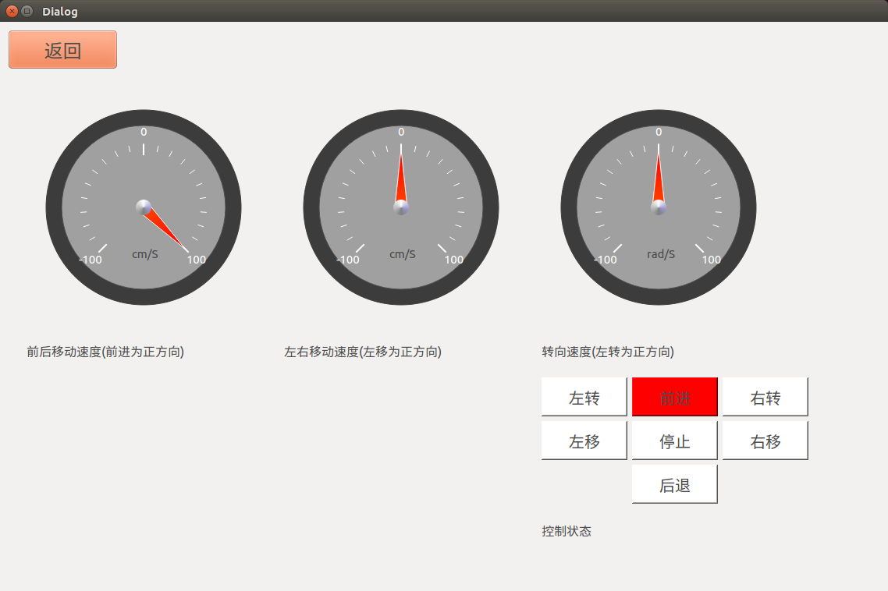
评价标准：UI显示正确
测试流程：详见robot2077_ui/test

- 功能测试：
  - 测试UI控制和显示功能
用例标识：TC5.2
对应需求：R5.1 R5.2 R5.3 R8
条件或状态：robot2077软件包成功编译并整体运行成功
输入：用户操作
预期输出：
- 整体功能：点击各个功能选项后能够正常进入对应功能子界面，点击子界面中的"返回"选项后能够正常返回主界面，点击主界面的"退出"选项后程序正常结束且终端中的roslaunch进程结束；
- 主动控制功能：能够通过点击、键盘控制和手柄控制三种方式操控机器人移动，且自动调用了避障模块，界面中按钮能够实时显示当前输入，且仪表盘能够正确显示机器人各向移动速度；
- 地图建立功能：能够通过点击和键盘控制两种方式操控机器人移动，且自动调用了避障模块，界面中按钮能够实时显示当前输入，点击"显示地图"选项后能够显示正在建立的地图，在"输入地图名称输入框"中完成输入并点击"保存地图"选项后，能够正确保存地图；
- 导航功能：点击"设置目标点"选项后能在界面的地图显示区域设置目标点和机器人朝向，机器人能够正确移动至目标位置并调整朝向；
- 目标检测与抓取功能： 点击"开始检测"选项后，界面中能够正确显示机器人模型和被检测物体。
评价标准：UI控制和显示功能正常
测试流程：详见robot2077_ ui/test

系统集成测试

测试结果
测试项 | 实际输出 | 完成状态 | 详细说明
TC1.1 | 转化后对应的合理速度 | 所预期的
TC1.2 | 运行方法对应的移动角度 | 所预期的
TC1.3 | 合理的速度 | 所预期的
TC1.4 | 避障时合理的阻尼值 | 所预期的
TC1.5 | 键盘控制对应的合理运动 | 所预期的
TC1.6 | 手柄控制对应的合理运动 | 所预期的
TC2.1 | 雷达过滤后的正确信息 | 所预期的
TC2.2 | 建图中输出的合理地图信息 | 所预期的
TC2.3 | 建图功能正常 | 与要求有偏差 | 建图过程中的初始点和加载时的初始点有一定的差异
TC3.1 | 转化后对应的正确速度 | 所预期的
TC3.2 | 导航中合理的速度和目标点输出 | 所预期的
TC3.3 | 导航功能正常 | 与要求有偏差 | 在导航功能中周围障碍物过多时导航的路径规划器与我们自定义的避障对运动控制有可能存在冲突
TC4.1 | 物体矩形框绘制正常
TC4.2 | 物体描述显示正常
TC5.1 | 目标检测功能正常
TC5.2 | 机器人实时速度显示正常
TC5.3 | 各模块的UI控制与显示正常
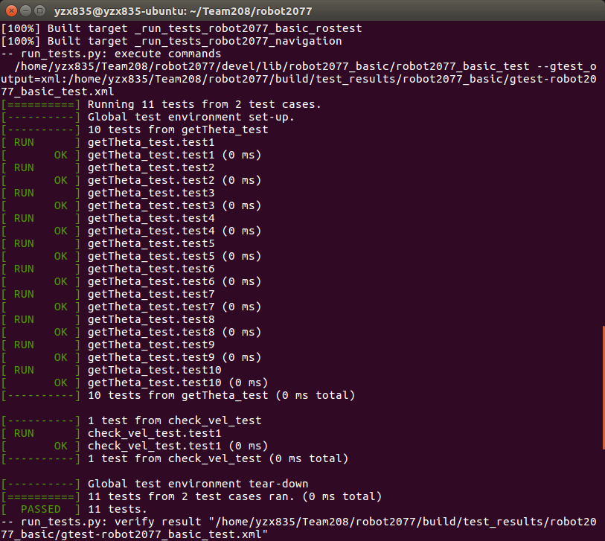
图 1 主动控制模块单元测试
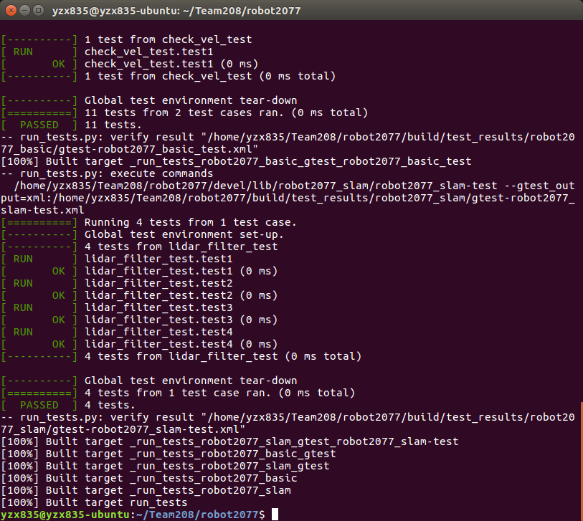
图 2 建图模块单元测试
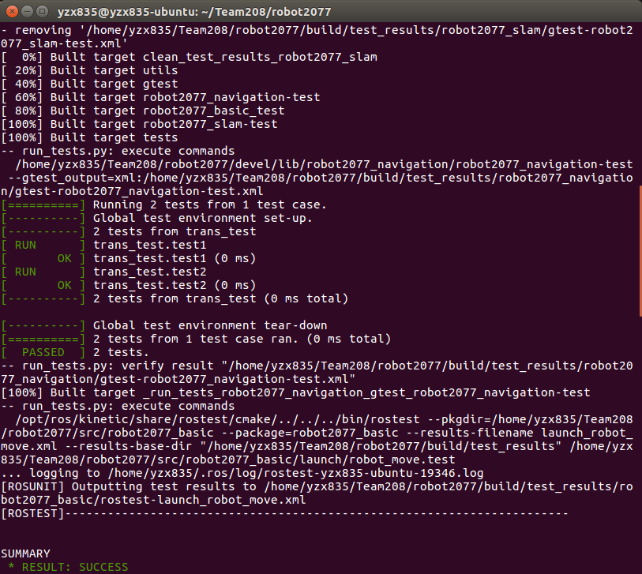
图 3 导航模块单元测试

测试结果分析

对被测试软件的总体评估
在测试中，我们首先对每个功能模块从API，节点，功能三个层级进行详细的测试。在API层次上，我们验证了基本函数输入输出的正确对应关系；在节点层次，我们验证了节点功能依赖的topic中的数据在运行过程中的正确性；在功能层次，我们在仿真环境中通过用户对机器人的操作来验证功能执行的正确性。再确定单个模块功能正确合理之后，我们计划对整体项目结构进行集成测试，主要通过用户进行UI与机器人进行交互测试。
通过测试，我们的各个功能模块的运行基本正确。但是仍然在一些极端情况下会存在一些功能层次的问题，通过对这些问题的修复，提高了我们机器人的可靠性。

测试环境的影响
在模拟器环境中，由于使用gazebo模拟器来模拟机器人的运行状况, 效果可能会和实际情况有些不同。
在机器人方面，由于机器人雷达位置和摄像头位置的限制，在设置测试环境时要注意控制障碍物的类型和水平面的高度设置。

改进建议
在导航模块中的自主规划路径和动态避障同时运行时会有一定的概率出现冲突，之后我们计划设置统一控制。
在建图和导航协同工作时，机器人的初始位置点有一定概率出现偏差，之后我们计划通过从地图参数文件实时读取以及检测提醒用户修正来确保功能运行正确。

